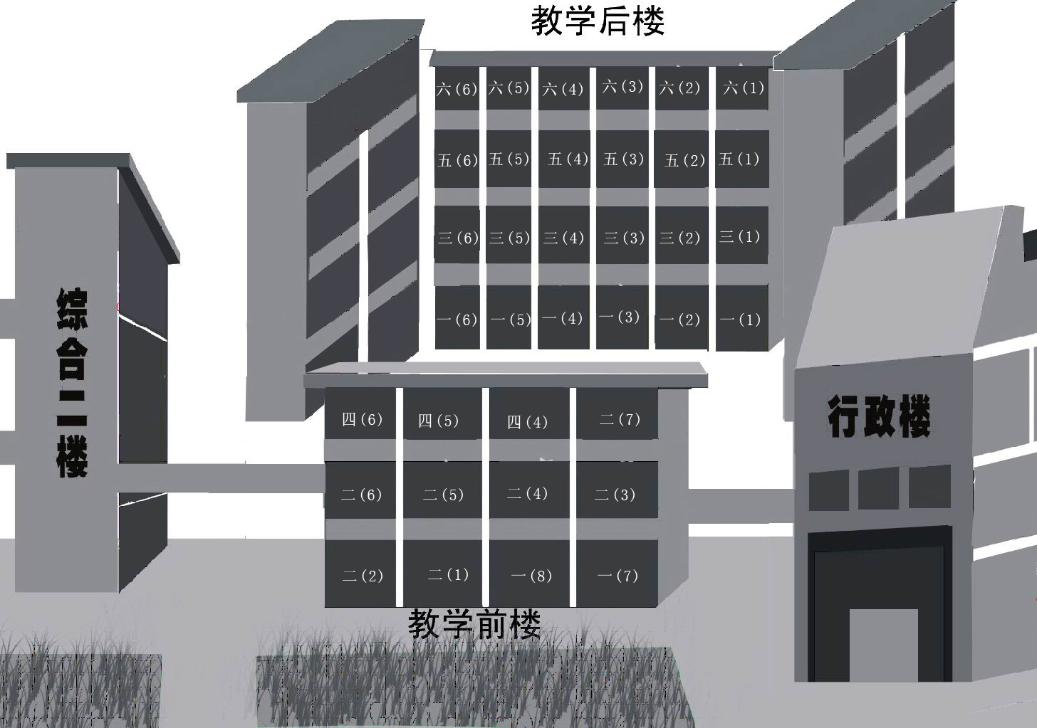
四（1）
第21试室
四（2）
第22试室
四（3）
第23试室
四（4）
第24试室

三（1）
第16试室

一（2）
第2试室
一（1）
第1试室
三（7）
第17试室
四（1）
三（8）
第18试室
三（9）
第19试室
三（10）
第20试室
新教学大楼

三（2）
第15试室
三（3）
第14试室
三（4）
第13试室
三（5）
第12试室
三（6）
第11试室
四（5）
第25试室
四（6）
第26试室
四（7）
第27试室
四（8）
第28试室
四（9）
第29试室
四（10）
第30试室
一年级办公室
三年级办公室
四年级办公室
五 楼
六（1）  第42试室 | 六（2）  第43试室 | 六年级办公室 | 六（3）  第44试室 | 六（4）  第45试室 | 六（5）  第46试室
二（1）  第41试室 | 二（2）  第40试室 | 二年级办公室 | 二（3）  第39试室 | 二（4）  第38试室 | 六（7）  第37试室

四楼
三楼
二楼
一楼
金湾一小教学楼分布图
一（3）
第3试室
一（4）
第4试室
一（5）
第8试室
一（6）
第9试室
一（7）
第10试室
五（6）
第31试室
五（5）
第32试室
五（4）
第33试室
五（3）
第34试室
五（2）
第35试室
五（1）
第36试室
二（5）
第5试室
二（6）
第6试室
二（7）
第7试室
三楼
二楼
一楼
一楼
二楼
三楼
四楼

